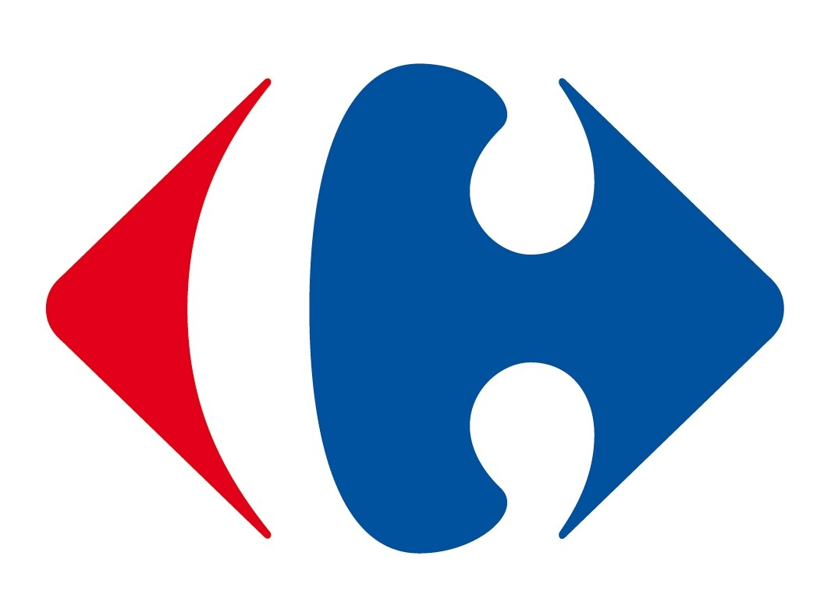

Carrefour chce być światowym liderem cyfrowej sprzedaży detalicznej.

Do 2026 r. wskaźnik GMV ma wzrosnąć do 10 mld euro, a działalność
w segmencie cyfrowym ma wygenerować dodatkowy zysk z bieżącej działalności operacyjnej na poziomie 600 mln euro.

Na odbywającym się dziś w Paryżu „Digital Day” Carrefour przedstawia kluczowe kierunki swojej strategii cyfrowej do roku 2026 oraz związane z nią cele w zakresie tworzenia wartości.
Strategia ta opiera się na unikalnych i kluczowych atutach Grupy Carrefour, będących owocem głębokiej transformacji prowadzonej od 2018 roku. Bazuje na podejściu „data-centric, digital first” i będzie wdrażana
w czterech podstawowych obszarach:
- szybszy rozwój działalności e-commerce,
- wzrost znaczenia biznesu opartego na Data & Retail Media,
- cyfryzacja usług finansowych,
- oraz gruntowna transformacja tradycyjnych operacji dystrybucyjnych poprzez cyfryzację.
Cele
Carrefour dąży do potrojenia wskaźnika GMV (Gross Merchandise Value) swojej działalności e-commerce, który ma wynieść 10 mld euro w 2026 r.
Grupa przewiduje również, że w 2026 roku cyfryzacja przyniesie dodatkowe 600 mln euro zysku z bieżącej działalności operacyjnej (ROI) w porównaniu z rokiem 2021.
W tym celu Carrefour zwiększy swoje inwestycje w sektorze cyfrowym o około 50% w ramach specjalnego planu na lata 2022-2026, z budżetem w wysokości 3 mld euro. W związku z tym Grupa podnosi swój roczny cel inwestycyjny do około 1,7 mld euro, czyli do maksymalnego poziomu przedziału od 1,5 mld euro do 1,7 mld euro zapowiedzianego na początku 2021 roku.
Zgodnie z przyjętymi zasadami w zakresie odpowiedzialności społecznej i środowiskowej Grupa zapowiada osiągnięcie neutralności węglowej swojej działalności e-commerce do roku 2030, czyli 10 lat przed realizacją ogólnego celu Grupy w roku 2040.
Alexandre Bompard - Prezes-Dyrektor Generalny: „Po udanym pierwszym planie transformacji chcemy teraz przekształcić Carrefour z tradycyjnego detalisty posiadającego możliwości w zakresie e-commerce w cyfrową firmę handlu detalicznego, która opiera całą swoją działalność oraz model tworzenia wartości na technologiach cyfrowych i danych. Ta głęboka przemiana, którą zamierzamy przeprowadzić do 2026 r., pozwoli w pełni wykorzystać wszechkanałowość, która stanowi dziś DNA Grupy Carrefour i jej unikalny atut w branży. Nasze osiągnięcia cyfrowe pozwolą nam rozwinąć nowe źródła przychodów i zysków oraz poprawić wyniki operacyjne całej naszej działalności. Będą one oparte na najwyższej klasy partnerach międzynarodowych, pakiecie dodatkowych inwestycji oraz szkoleniach z technologii cyfrowych dla wszystkich pracowników Grupy. Jestem przekonany, że ten nowy kierunek - „digital first” - istotnie przyczyni się do objęcia pozycji lidera na szybko zmieniającym się rynku”.

Wdrażana z powodzeniem od 2018 r. transformacja wzmacnia pozycję Grupy Carrefour.
Po czterech latach transformacji i zainwestowaniu ponad 2 mld euro w technologie i działalność cyfrową Carrefour posiada szereg atutów, które dają mu decydującą przewagę konkurencyjną:
- O sile Grupy stanowią również pokaźne aktywa cyfrowe: 33 miliony pobrań aplikacji Carrefour App, 800 milionów wizyt na platformach cyfrowych na rok, 80 milionów klientów w bazach danych oraz historia
8 miliardów transakcji w największym w Europie data lake.
- Wspólna platforma logistyczna z ponad 3700 punktami sprzedaży obsługującymi e-commerce oraz
45 magazynami i centrami przygotowania zamówień działającymi wyłącznie na potrzeby handlu elektronicznego.
- Zmodernizowane, ujednolicone i zwinniejsze systemy informatyczne, z których 30% zostało już przeniesionych do chmury.
- Sieć wiodących partnerów (m.in. Google, Meta (Facebook), Uber, Criteo, LiveRamp).
W ciągu czterech lat elektroniczna sprzedaż towarów spożywczych w Grupie Carrefour wzrosła trzykrotnie
i była wyższa średnio o 15 punktów procentowych rocznie w stosunku do wzrostu, jaki Grupa odnotowała na swoich rynkach. Należy przede wszystkim zaznaczyć, że Carrefour stał się liderem na rynku dostaw do miejsca zamieszkania w Europie kontynentalnej. Grupa przewiduje, że w 2021 roku jej wskaźnik GMV w handlu elektronicznym wyniesie około 3,3 mld euro. Temu szybkiemu rozwojowi towarzyszyła skrupulatna optymalizacja kosztów, co zaowocowało 11-punktowym wzrostem marży operacyjnej działalności e-commerce od 2019 r., która zmierza w stronę progu rentowności.

Dzięki strategii skupionej na cyfryzacji, Carrefour przekształca swój model i wkracza w erę Digital Retail jako silny gracz mierzący w pozycję światowego lidera. Ten nowy model, oparty na innowacyjności i danych, przekłada się w istotny sposób na wzrost Grupy, zwiększenie jej udziału w rynku i poprawę jej wyników finansowych.
Cyfrowa strategia Grupy będzie bazowała na podejściu „data-centric, digital first” oraz czterech podstawowych kierunkach działania:

1) Szybszy rozwój działalności e-commerce
Bazując na sile swoich aktywów oraz na dynamicznym wzroście handlu elektronicznego w okresie pandemii, Grupa zamierza potroić swoje GMV w 2026 r. w porównaniu z rokiem 2021 r., podnosząc je do poziomu
10 mld euro.
W tym celu Carrefour przyspieszy rozwój wszystkich form elektronicznego handlu towarami spożywczymi. Oprócz modelu Drive, dominującego we Francji i przyczyniającego się do systematycznego zwiększania udziału w rynku, Grupa zamierza zdobyć pozycję lidera w najszybciej rozwijających się formatach, takich jak:
- dostawy ekspresowe (do 3 godzin) oraz quick commerce (do 15 minut), w celu wzmocnienia wiodącej pozycji w sektorze dostaw do miejsca zamieszkania na kluczowych dla siebie rynkach. W dziedzinie quick commerce Grupa ogłosiła niedawno uruchomienie Carrefour Sprint we Francji, we współpracy z Uber Eats
i Cajoo;
- innowacyjne usługi, takie jak personal shopper, która odniosła duży sukces w kilku krajach Grupy
(za pośrednictwem Bringo) i właśnie została wprowadzona we Francji pod nazwą OK Market!
- B2B, dzięki dużemu potencjałowi Atacadão w Brazylii.
W potrojeniu GVM w handlu elektronicznym (do poziomu 10 mld euro) ma pomóc również ukierunkowany rozwój Grupy w sektorze niespożywczym, w szczególności poprzez platformy handlowe typu marketplace oraz działalność typu social commerce i live-shopping. Oferta produktowa będzie rozwijana w segmentach wzrostowych, takich jak produkty używane, produkty markowe sprzedawane w formacie dropshipment oraz produkty niespożywcze marek własnych Grupy z doskonałym stosunkiem jakości do ceny.
Carrefour szacuje, że dzięki tak silnemu wzrostowi i ciągłej transformacji modelu operacyjnego w handlu elektronicznym działalność e-commerce wygeneruje 200 mln euro dodatkowego zysku operacyjnego w 2026 r. w porównaniu z rokiem 2021.
Rozwój handlu elektronicznego przyczyni się do ogólnej poprawy wyników Grupy poprzez zwiększenie liczby klientów „omnikanałowych”. Klienci ci kupują więcej w Carrefour (+27% sprzedaży po 2 latach) i cechują się wyższym wskaźnikiem retencji (97%) niż klienci zaopatrujący się wyłącznie w sklepach. Wskutek przechodzenia obecnych klientów do modelu omnichannel, jak również w następstwie pozyskiwania nowych klientów, konsumenci „omnikanałowi” mają stanowić 30% klientów Grupy w 2026 roku, w porównaniu
z 11% obecnie.

2) Wzrost znaczenia biznesu opartego na Data & Retail Media
Carrefour postanowił wybić się na pozycję europejskiego lidera w dziedzinie Data & Retail Media, na szybko rozwijającym się rynku, którego wartość na całym świecie wyniesie 30 miliardów euro do 2024 roku.
Platforma Carrefour Links umożliwia partnerom przemysłowym Grupy prowadzenie kampanii marketingowych we wszystkich obszarach (strony internetowe, aplikacje, sklepy) oraz kompleksowe mierzenie ich rzeczywistej siły oddziaływania, od widoczności aż po zrealizowaną sprzedaż.
Dzięki własnym danym, unikalnym zarówno po względem ilościowym jak i jakościowym, dotyczącym
8 miliardów transakcji i 80 milionów klientów na całym świecie Carrefour Links stanowi obecnie najlepszą ofertę w zakresie Data & Retail Media w Europie. Dane te, kwalifikowane i granularne, są gromadzone
w jedynym w swoim rodzaju data lake zasilanym w czasie rzeczywistym przez transakcje wykonywane
w sklepach i transakcje cyfrowe oraz informacje pochodzące z usług finansowych. Cechą wyróżniającą Carrefour Links jest również współpraca z globalnymi liderami technologicznymi (Criteo, Google i LiveRamp), umożliwiająca uzyskanie maksymalnej wartości z dostępnych danych.
Grupa przewiduje bardzo szybki rozwój tej działalności i spodziewa się, że Carrefour Links wygeneruje 200 mln euro dodatkowego bieżącego wyniku operacyjnego (ROC) w 2026 r. w porównaniu z 2021 r.

3) Cyfryzacja usług finansowych
Grupa zbudowała silną pozycję w sektorze usług finansowych i ubezpieczeniowych, w szczególności poprzez pięć własnych banków (Francja, Brazylia, Hiszpania, Belgia i Argentyna) oraz poprzez porozumienia handlowe.
Działania te obejmują obecnie:
- Ponad 10 milionów kart kredytowych
- Ponad 6 mld EUR niespłaconych kredytów konsumpcyjnych i odnawialnych (rewolwingowych)
- 3,5 mln umów ubezpieczeniowych sprzedawanych każdego roku
Działania te zostały już częściowo zdigitalizowane - 30 % posiadaczy kart kredytowych zostało pozyskanych
za pośrednictwem kanałów cyfrowych, a 38 % produkcji kredytowej pochodzi z kanałów cyfrowych.
Grupa będzie korzystać ze swojego banku w Brazylii, który stanowi centrum know-how
i innowacji w zakresie cyfryzacji usług finansowych, w celu opracowania nowych produktów i usług finansowych oraz ubezpieczeniowych dla swoich klientów B2C i B2B (Buy Now Pay Later, mikrokredyty, ubezpieczenia powiązane itp.). Zostaną one w pełni zintegrowane ze ścieżką zakupową w dystrybucji fizycznej i cyfrowej w celu zwiększenia ich widoczności i prowadzenia działań marketingowych, a tym samym zachęcenia do korzystania
z wielu rozwiązań (multi-equipment).
Cyfryzacja usług finansowych oraz wykorzystanie danych o klientach pozwoli również na optymalizację działań w zakresie usług finansowych (cyfrowe kampanie marketingowe, kwalifikowane udzielanie kredytów, dopracowany scoring) oraz lepszą kontrolę kosztów ryzyka.
Zgodnie z założeniami strategia cyfrowa w zakresie usług finansowych powinna wygenerować dodatkowe
200 mln euro bieżącego wyniku operacyjnego (ROI) w 2026 r. w porównaniu z 2021 r.
Ponadto dane z działalności finansowej i ubezpieczeniowej zasilą data lake Carrefoura.

4) Gruntowna transformacja tradycyjnych operacji dystrybucyjnych poprzez cyfryzację
Od 2018 roku Carrefour realizuje strategię migracji swoich systemów informatycznych do chmury. Objęła ona już 30% aplikacji Grupy. Do 2026 roku w chmurze ma znaleźć się 100% zasobów. Dzięki temu Carrefour zwiększa sprawność swoich systemów i skraca czas wprowadzania na rynek („time-to-market”) nowych usług i aplikacji. Wartość czerpana z danych operacyjnych jest zwielokrotniona dzięki zastosowaniu rozwiązań opartych na sztucznej inteligencji.
Rosnąca koncentracja Carrefoura na technologii cyfrowej przyspieszy transformację wszystkich operacji Grupy. Przyjmując podejście „data-centric, digital first”, Carrefour radykalnie zmieni swoje tradycyjne procesy operacyjne, w tym pricing, budowanie asortymentu, prognozy biznesowe, przepływy logistyczne
i zaopatrzeniowe oraz procesy administracyjne. Cyfryzacja przyczyni się do poprawy doświadczeń klientów (większa personalizacja) i wydajności operacyjnej, zarówno w centrali, jak i w sklepach. Przełoży się pozytywnie na NPS (Net Promoter Score), przychody i zysk operacyjny Grupy - ponad ustalone wcześniej 600 mln euro.

Znaczące środki przeznaczone na strategię cyfrową
W celu wsparcia realizowanej strategii cyfrowej, Grupa mobilizuje zasoby ludzkie i finansowe odpowiadające jej ambicjom.
Do 2024 r. wszyscy pracownicy Grupy będą mogli skorzystać z przeznaczonych dla nich szkoleń cyfrowych (ok. 100 000 osób rocznie) organizowanych we współpracy z Google w ramach Digital Retail University.
Ponadto, aby usprawnić wymianę doświadczeń i zachęcić do innowacji, Carrefour udostępni wszystkim swoim pracownikom platformę komunikacyjną Workplace from Meta (Facebook).
Uzupełnieniem tych wewnętrznych zasobów będzie otwarty ekosystem innowacji, obejmujący współpracę ze startupami. W szczególności Carrefour uruchomi:
- specjalny fundusz kapitału podwyższonego ryzyka (Venture Capital Fund), który dzięki obejmowaniu udziałów mniejszościowych ma umożliwić pozyskiwanie najnowszych innowacji i technologii. Fundusz ten będzie zarządzany przez uznanego specjalistę w dziedzinie kapitału podwyższonego ryzyka, zgodnie ze strategią Grupy Carrefour.
- studio innowacji w celu szybszego tworzenia i rozwoju start-upów w dziedzinach związanych
z działalnością Grupy.
Carrefour znacząco zwiększy swoje inwestycje w technologie cyfrowe, przeznaczając na ten cel 3 mld euro
w okresie od 2022 do 2026 r., co stanowi wzrost o 50% w stosunku do kwot wydatkowanych w ostatnich latach (600 mln euro rocznie w porównaniu do średnio 400 mln euro rocznie od roku 2018). W ten sposób Grupa podnosi swój roczny cel inwestycyjny do około 1,7 mld euro, czyli do górnej granicy przedziału od 1,5 mld euro do 1,7 mld euro zapowiadanego na początku 2021 roku.

W kierunku neutralności węglowej handlu elektronicznego w perspektywie 2030 roku
Strategia w zakresie technik cyfrowych wpisuje się w działania Grupy w dziedzinie odpowiedzialności społecznej i środowiskowej. Carrefour ogłosił, że dąży do osiągnięcia neutralności węglowej swojej działalności
e-commerce do 2030 r., czyli 10 lat przed realizacją ogólnego celu Grupy w 2040 r. Oznacza to, że cały proces zakupowy, od kliknięcia do dostawy, będzie neutralny pod względem emisji dwutlenku węgla.

INFORMACJE DODATKOWE
Grupa omówi szczegółowo główne założenia swojej strategii cyfrowej podczas Digital Day, który odbędzie się dziś o godz. 9:30 w Paryżu.
Wydarzenie będzie transmitowane na żywo przez www.carrefour.com. Będzie ono dostępne w trybie replay od 10 listopada 2021 r.

KONTAKTY
Relacje z inwestorami  Sébastien Valentin, Anthony Guglielmo i Antoine Parison | Tel.: +33 (0)1 64 50 82 57
Relacje z akcjonariuszami | Tel.: 0 805 902 902 (telefon bezpłatny we Francji)
Komunikacja w grupie | Tel.: +33 (0)1 58 47 88 80

DISCLAIMER
This press release contains both historical and forward-looking statements. These forward-looking statements are based on Carrefour management's current views and assumptions. Such statements are not guarantees of future performance of the Group. Actual results or performances may differ materially from those in such forward looking statements as a result of a number of risks and uncertainties, including but not limited to the risks described in the documents filed with the Autorité des Marchés Financiers as part of the regulated information disclosure requirements and available on Carrefour's website (www.carrefour.com), and in particular the Annual Report (Document de Référence). These documents are also available in English on the company's website. Investors may obtain a copy of these documents from Carrefour free of charge. Carrefour does not assume any obligation to update or revise any of these forward-looking statements in the future.

Wyniki analiz behawioralnych kohort z lat 2019, 2020 i 2021 dla Francji, Hiszpanii i Brazylii.
Odsetek utrzymanych klientów aktywnych rok do roku.
Źródło: McKinsey dla Criteo, z wyłączeniem Chin i Amazon. Przewidywana roczna stopa wzrostu wynosi +30% w latach od 2019 (14 mld EUR) do 2024 (30 mld EUR).
Przy pełnym przestrzeganiu przepisów o ochronie danych osobowych.

